WGN
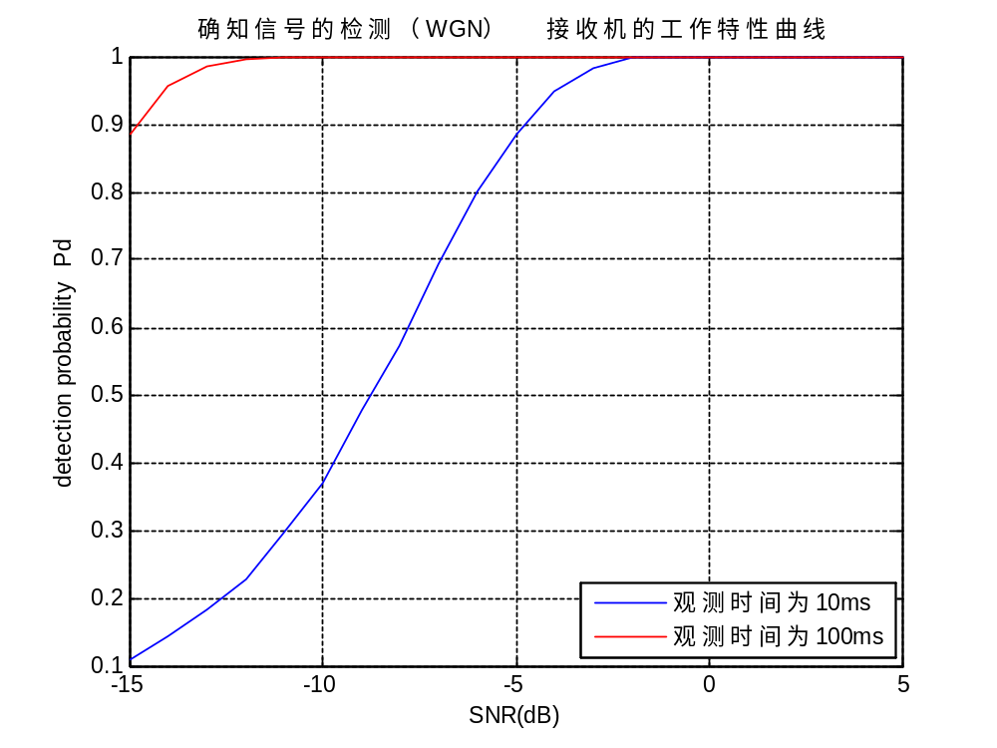

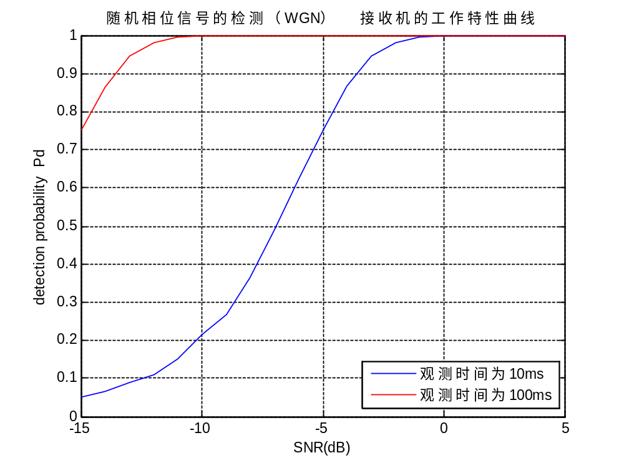

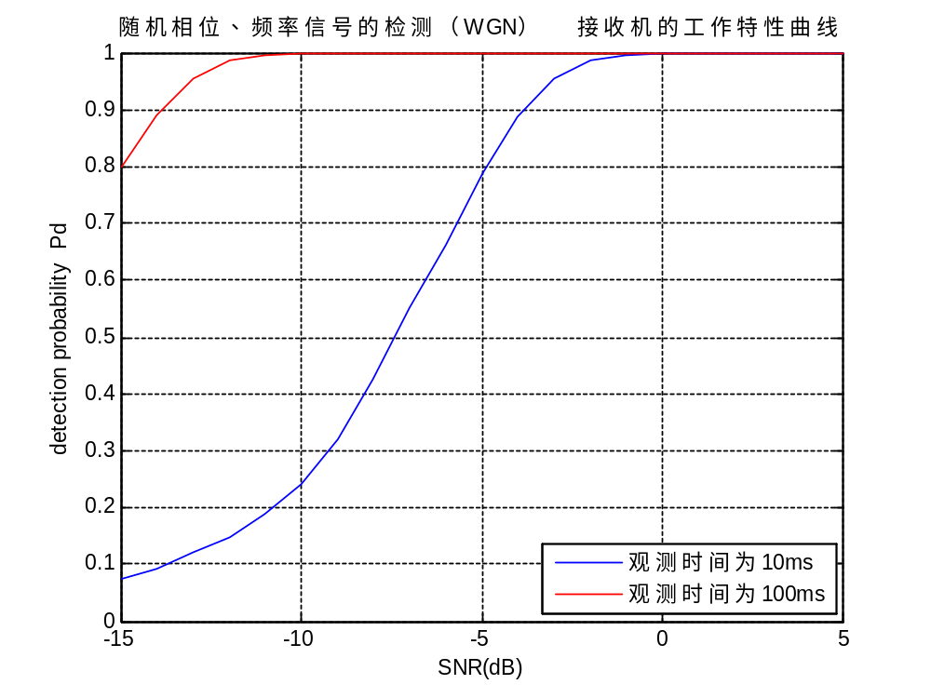

有色噪声下信号的检测
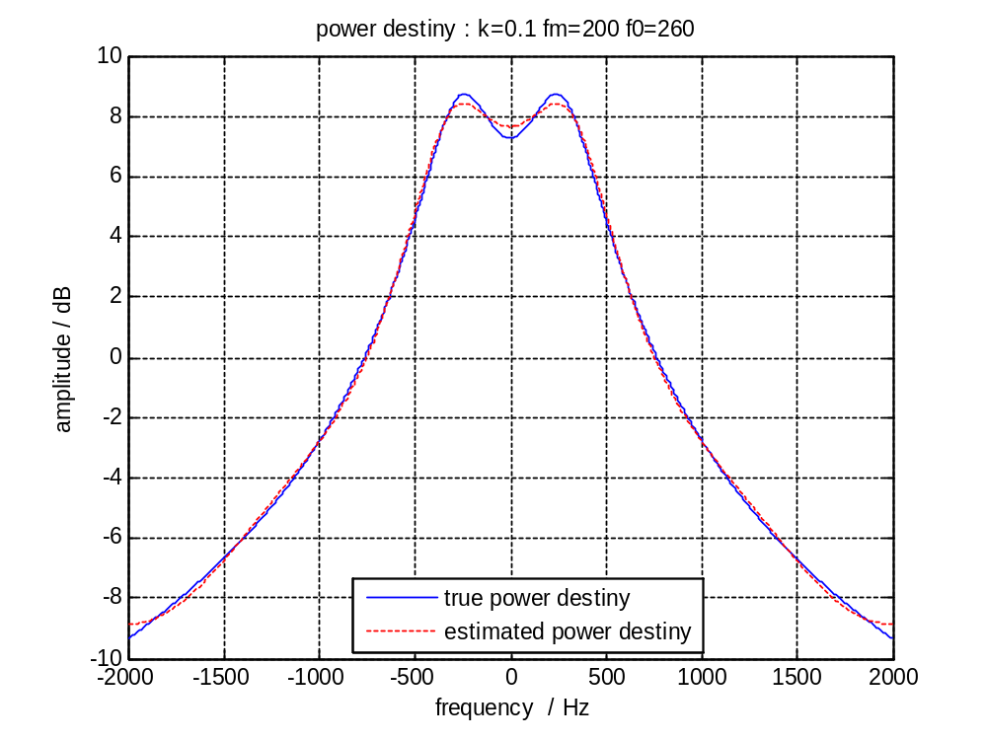

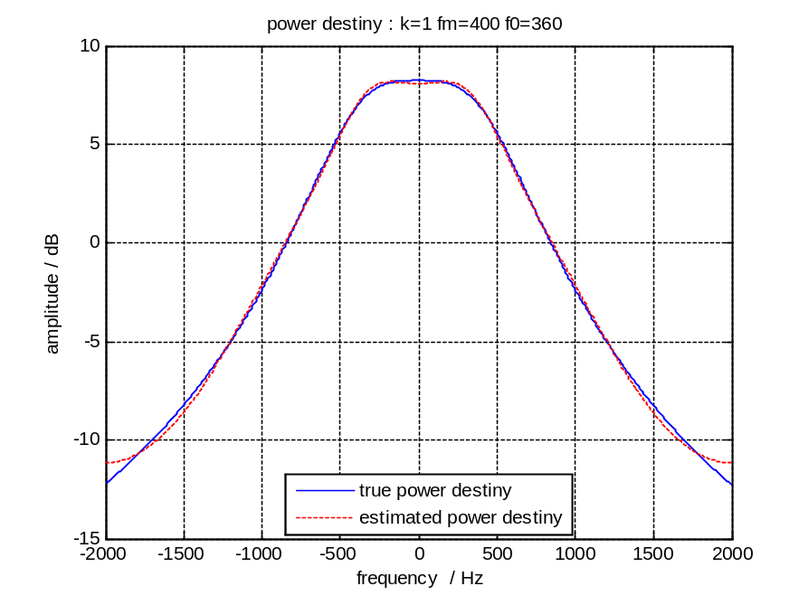
有色噪声下随机相位、频率信号的检测：T=10ms，预白处理与非预白处理比较
非预白处理：仿真错误，虚警概率过大，超出了预定的限度，门限值设置错误，按照白噪声的设置的，把有色噪声当做白噪声处理，是不正确的。
预白处理1：invR=D’*D 预白处理2：将接受信号通过白化滤波器AR模型反推
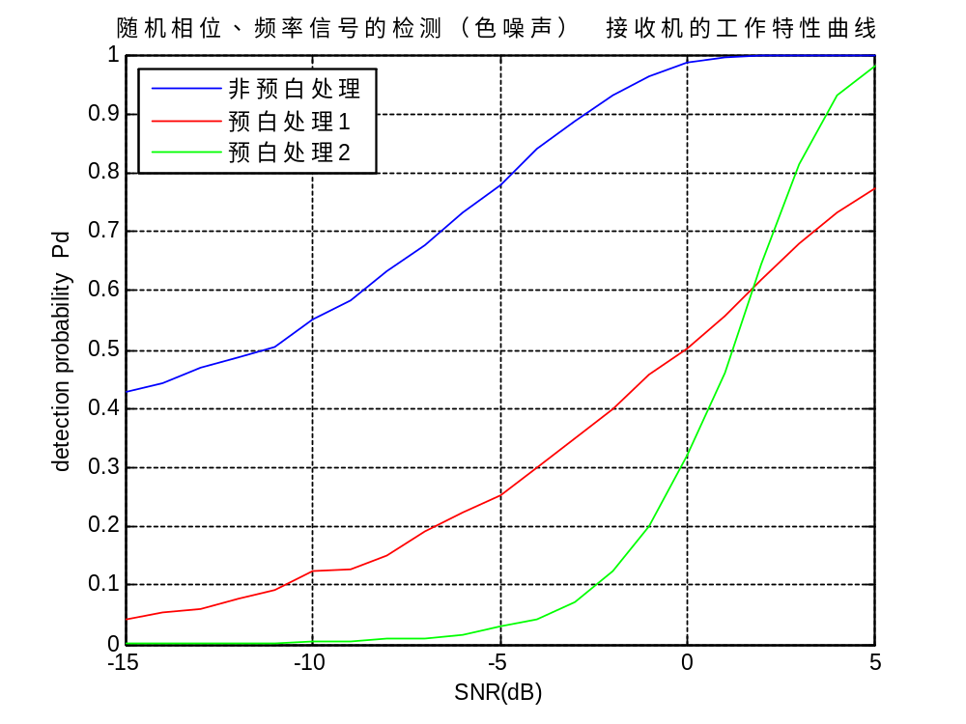

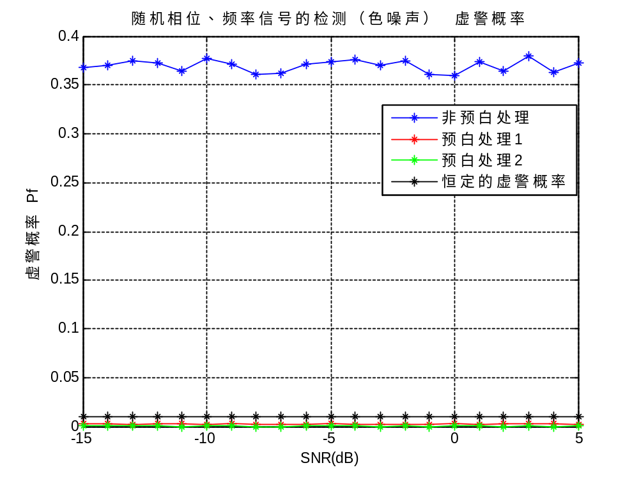

非预白处理的虚警概率高了，不符合限定的要求，说明门限低了，修改门限为原来的1.9倍，预白处理1与预白处理2的虚警概率低于0.01，说明门限可以高一些，增大虚警概率（<=0.01,在满足限定的条件下），从而也增大正确检测概率。修改门限为原来的0.76倍。
得到的ROC与虚警概率曲线如下图所示：
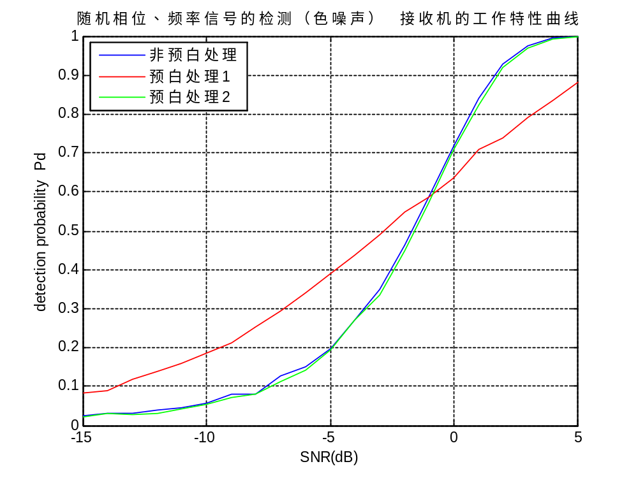
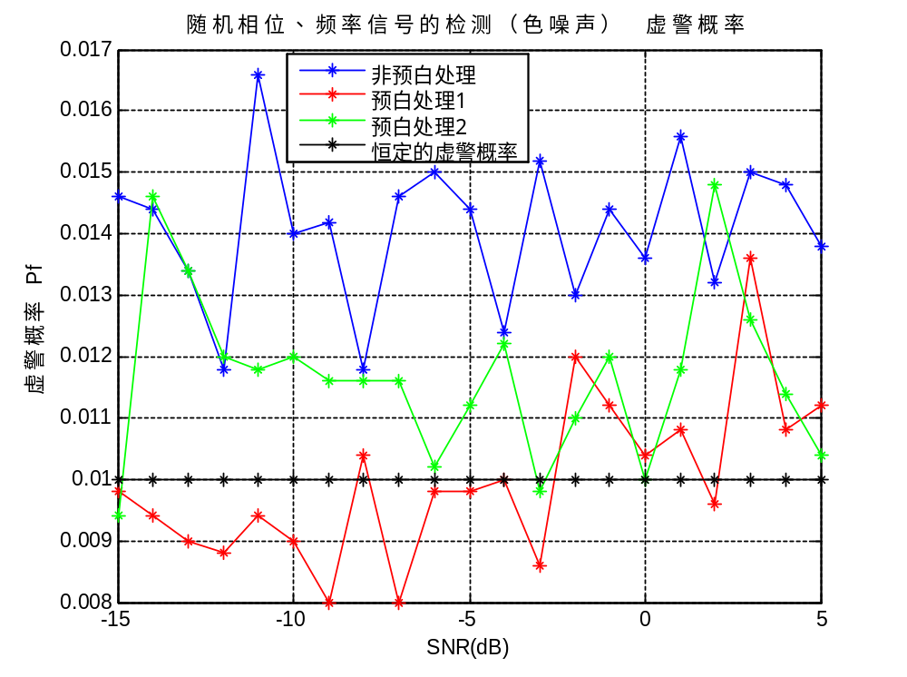

高斯噪声背景下高斯信号的检测
G0=13（10ms）；9000（100ms），做出的虚警概率有点大，说明门限低了，应再增大一点
G0=14 （10ms）; 9500(100ms) ，这样仿真的虚警概率满足条件，但是还可以使门限稍低一些，使虚警概率接近上限，在满足虚警概率的要求下进一步增大正确检测概率。
难点：门限不好确定
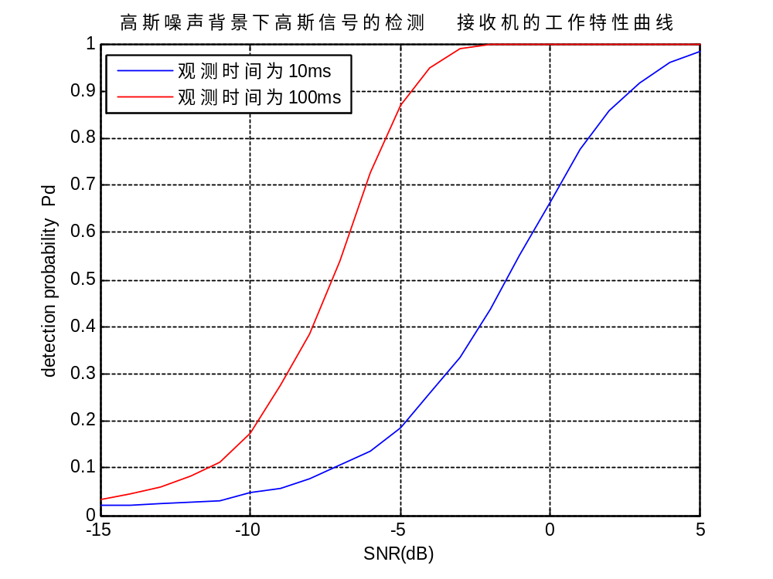

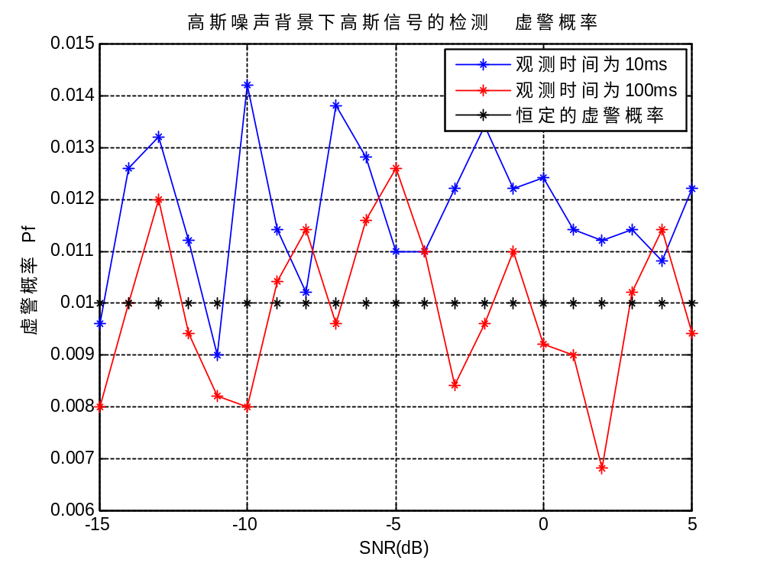

将门限增大之后….:
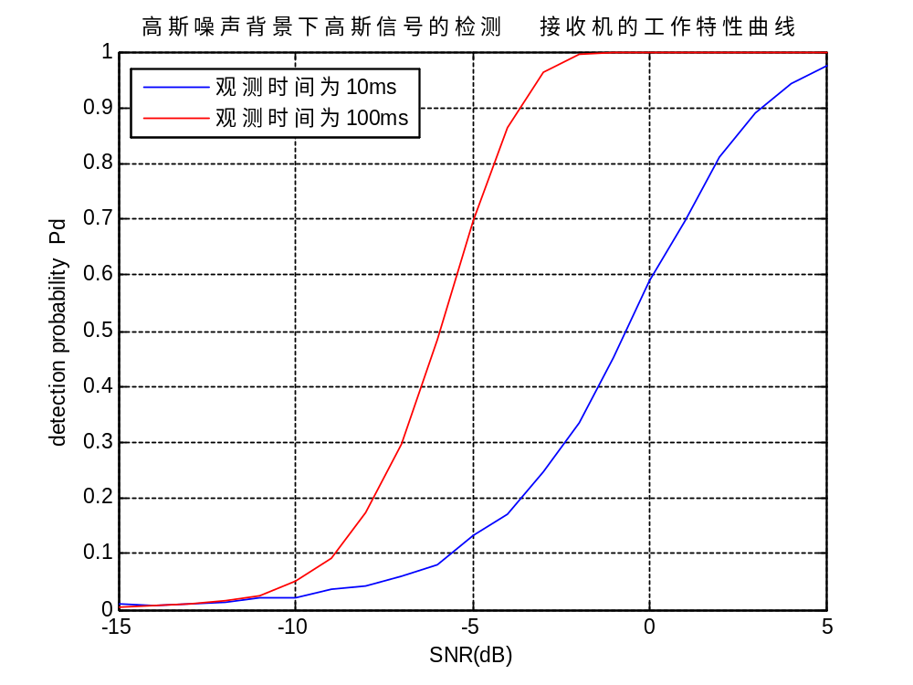
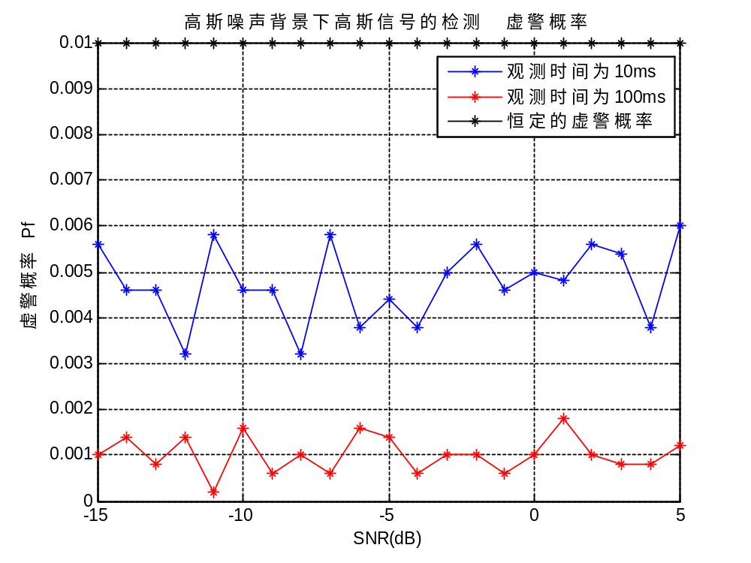

阵列信号,M=10，蒙特卡洛实验5000次
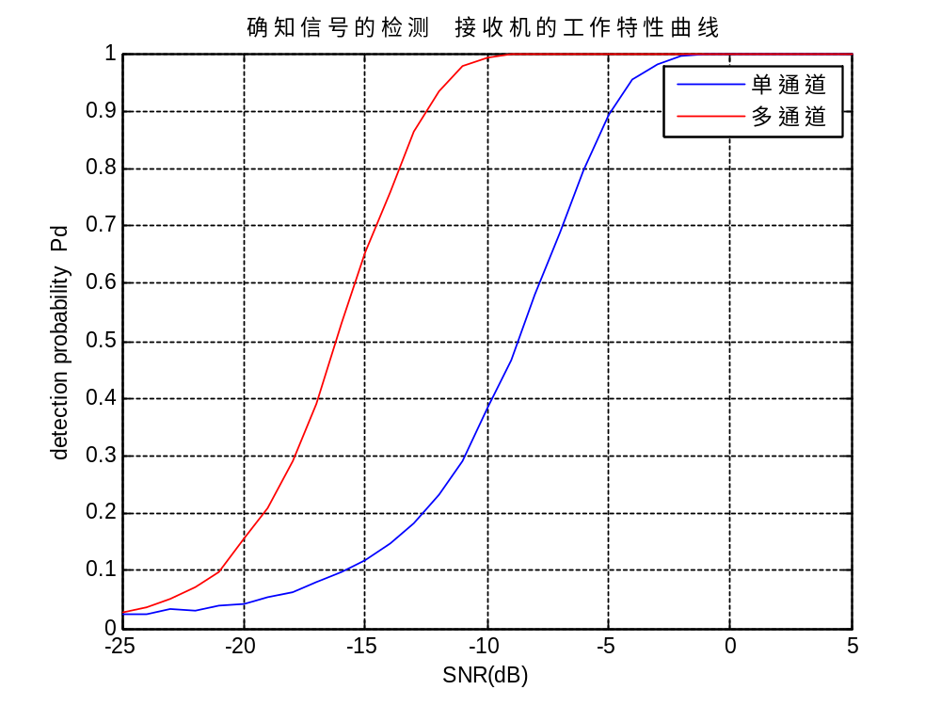

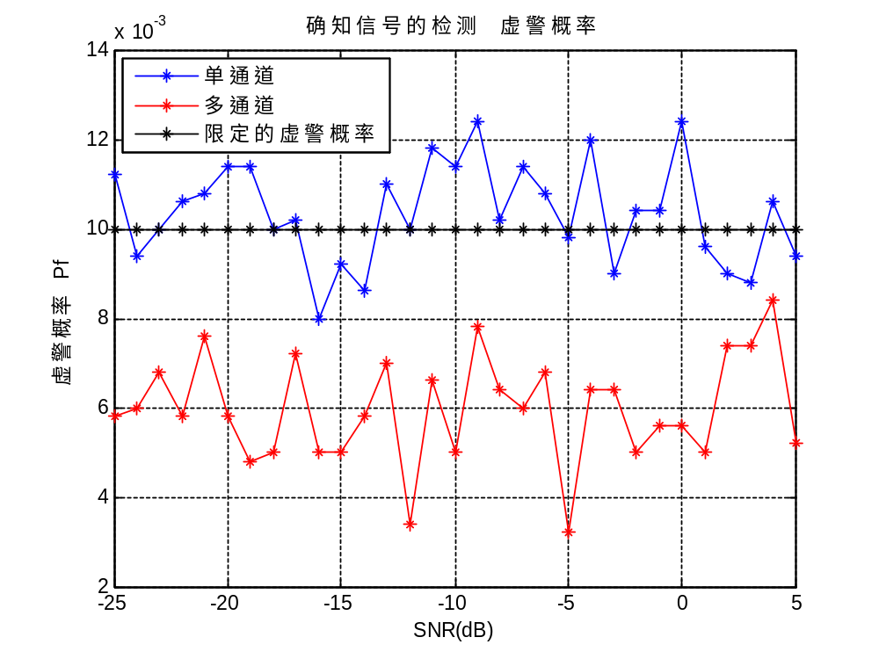
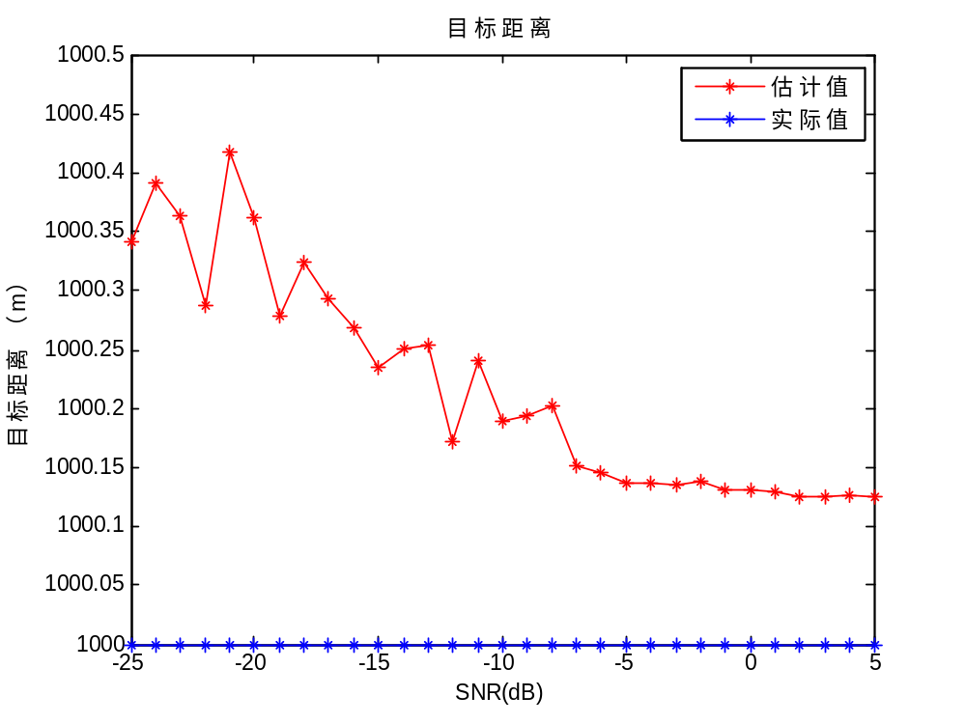

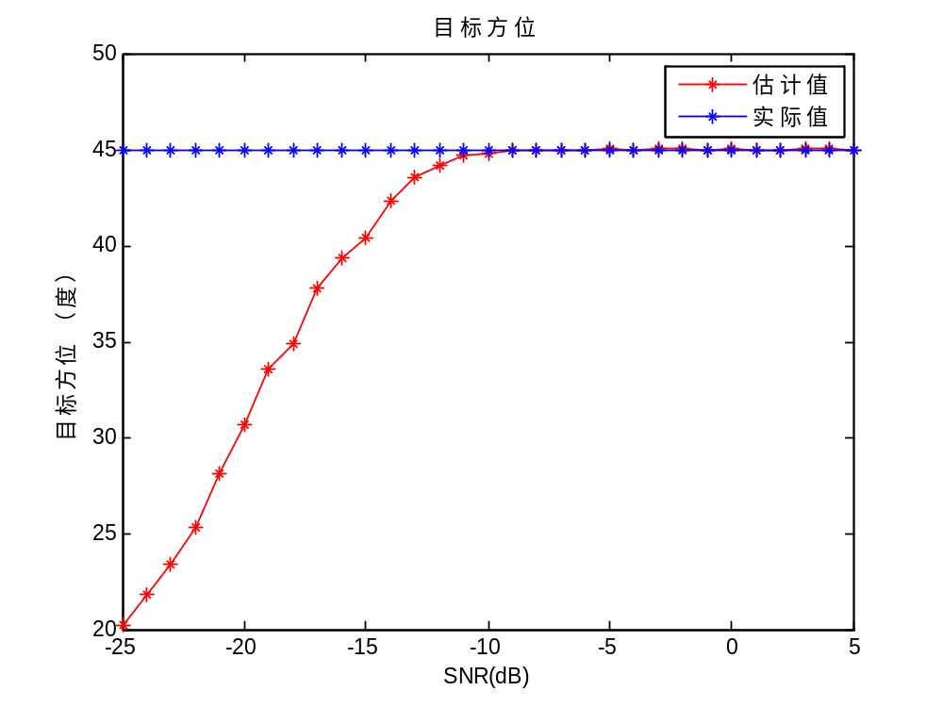
波束图：
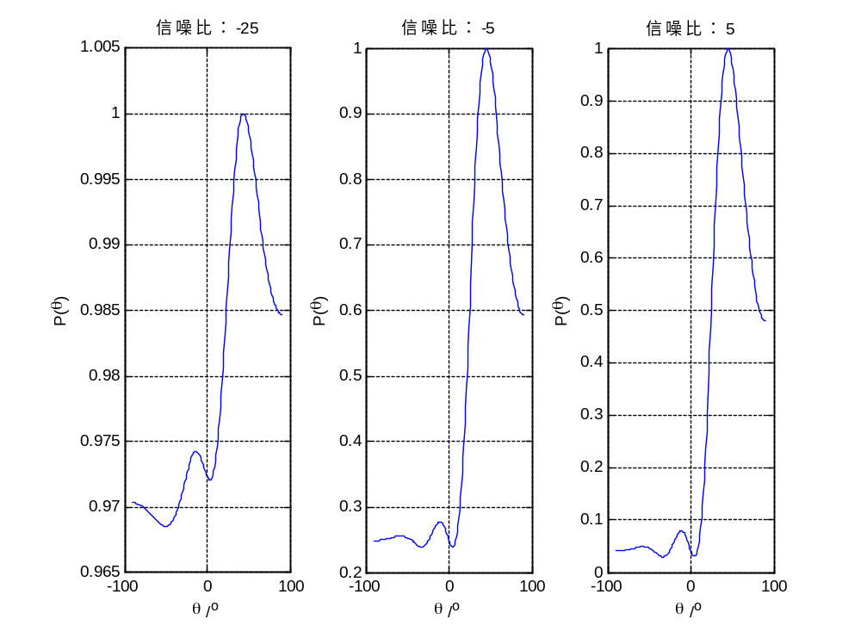

阵列信号，M=50，蒙特卡洛实验5000次
目标运动轨迹估计：
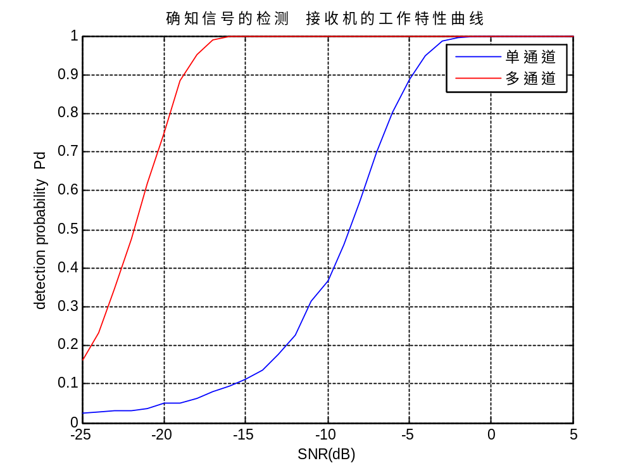
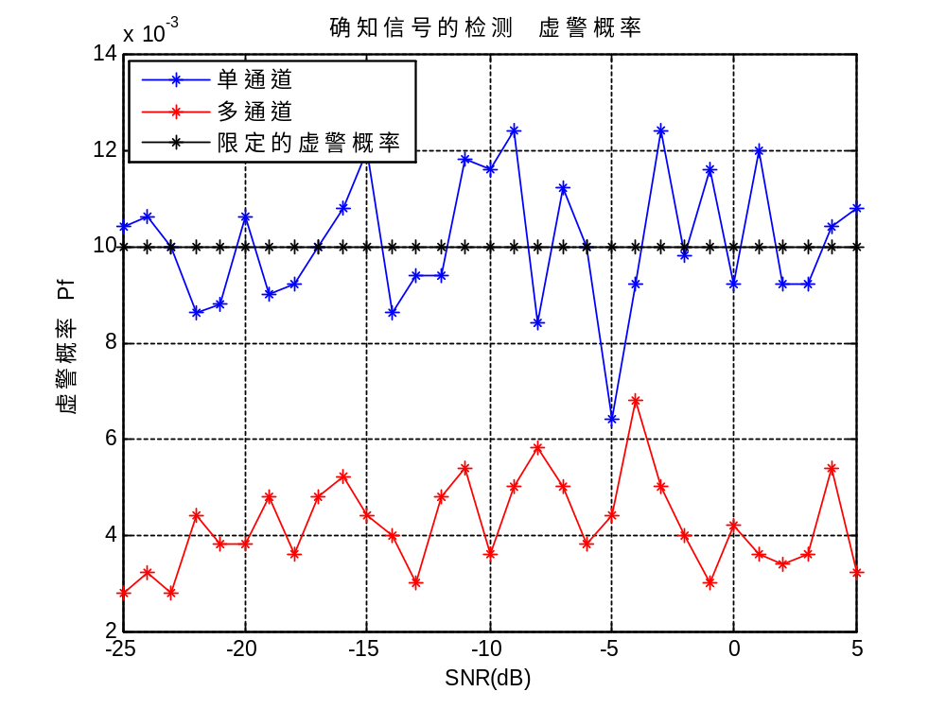
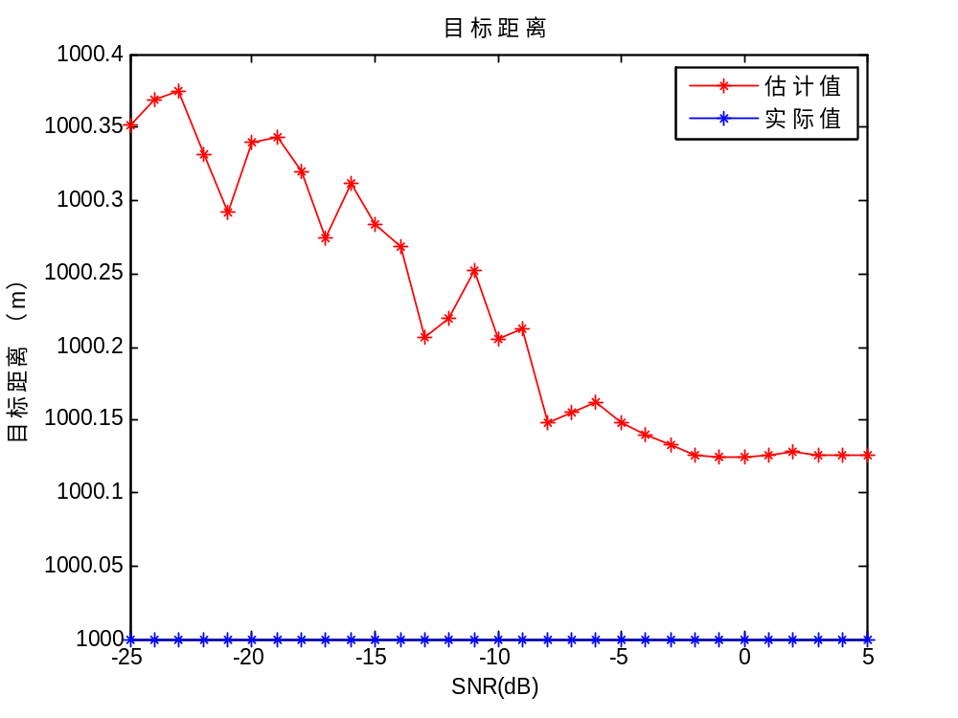
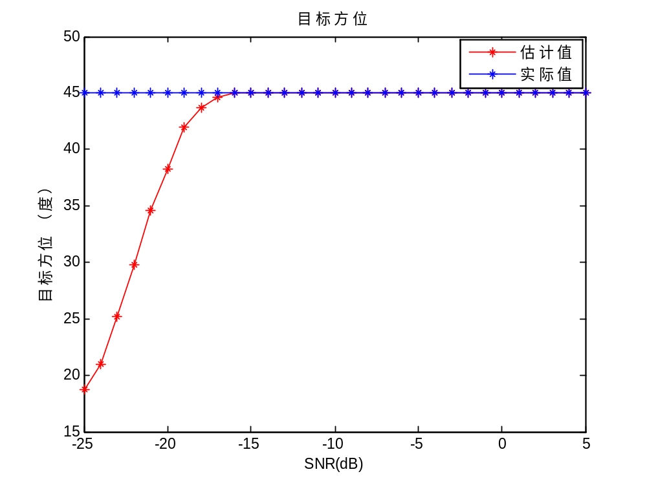

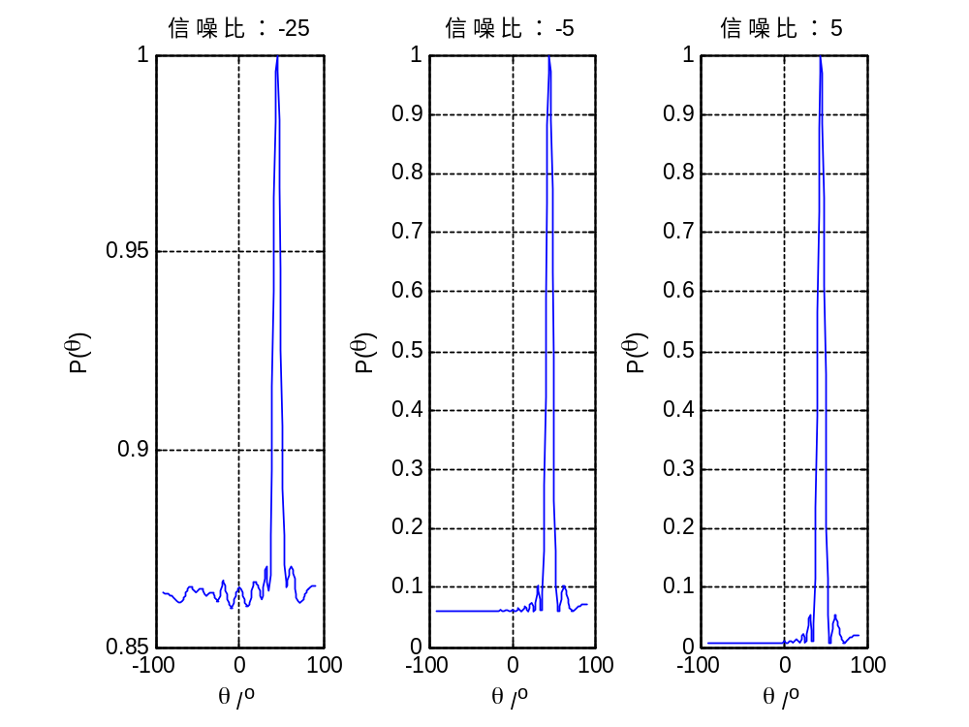

目标轨迹估计
